Objetivo:

Se tendrá que desarrollar un sitio web utilizando únicamente CSS para el diseño de la vista (no Bootstrap, ni Materialize).

Se desea crear un sitio web que permita ver “las funciones” de un cine con su horario(s), pequeña descripción, clasificación (de película) y de público.

Para poder mostrar cualquier información, el usuario tendrá que registrarse previamente al sitio web (realizar una vista de login y otra de registro).

La página deberá mostrar por lo menos 10 películas las cuales deberán ser distintas, además de que se deberán ver imágenes de las películas que ustedes seleccionen.

Ejemplo:

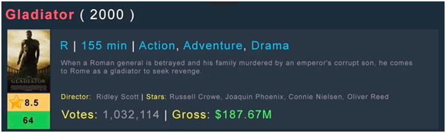

Se debe generar una base de datos con ayuda de phpmyadmin, realizar la conexión con php y consultar los datos de las películas mediante php.

Hacer uso de Javascript o jQuery para realizar efectos sobre las películas seleccionadas.

**Consideraciones:**

**\*\* Las vistas deben ser responsivas.**

**\*\*Pueden usar JavaScript o PHP para la parte del login y sus consultas a su BD con películas.**

**\*\*Deberá funcionar el LogIn**

**\*\*Debe de tener un botón para el Logout**

**\*\*Todo el Front-End es en CSS**

**\*\*Si utilizan algún framework de CSS el proyecto no se calificará.**

**\*\*Subir a github Pages y mandar el link.**

**\*\*Cualquier vista adicional será tomada en cuenta, la parte importante del proyecto es el FrontEnd.**

**\*\*Aquellos que no enviaron la tarea del servidor web, serán calificados sobre 7 (aún pueden enviárselo a Orlando)**

**Fecha de entrega: 2 semanas a partir de que se entrega.**

**Dudas:** [**berenicemd.proteco@gmail.com**](mailto:berenicemd.proteco@gmail.com)